# 7.6 镜面光

考虑图7.11所示的光滑表面。当灯照射在这样一个表面上时，光线会在一个由反射系数描述的圆锥体区域内形成锐利的反射；我们将这种反射称为镜面高光反射（specular reflection，或直译为镜面反射）。与漫反射不同，高光可能不会传入眼睛，因为它只在一个特定的方向上反射；高光的计算过程与观察点的位置相关。也就是说，当场景中的观察点位置发生变化时，我们看到的高光强度也会跟着变化。

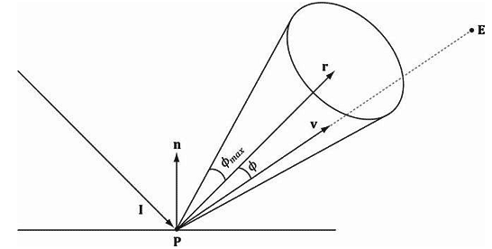

**图7.11 镜面反射不会在所有的方向上散开，它只会将反射光集中在一个由反射系数描述的圆锥体区域内。当v在圆锥体内时，我们可以看到高光；反之，看不到高光。v与r的夹角越小，我们看到的高光就越强**。

镜面反射的圆锥体区域由一个反射向量**r**和一个角度*ϕ*max来定义。简单来说，反射光的强度可由反射向量**r**和观察向量**v=**（即，从表面点P到观察点位置**E**的单位向量）之间的夹角*ϕ*来决定。我们约定：当*ϕ* =0时，高光强度最大；当*ϕ*逐渐接近于时，高光强度逐渐降低为0。为了以数学方式来描述一过程，我们需要对使用兰伯特余弦定理的函数做一些修改。图7.12说明了使用不同幂时的余弦函数曲线图，其中*p*≥1。本质上，通过为*p*指定不同的值，我们可以间接地控制当高光强度降低为0时的圆锥体角度*ϕ*max。参数*p*可以用来控制表面的平滑程度；也就是，非常精细的表面比缺乏光泽的表面的反射系数小（反射光更锐利）。所以，我们应该为光滑表面指定一个比不光滑表面更大的*p*值。

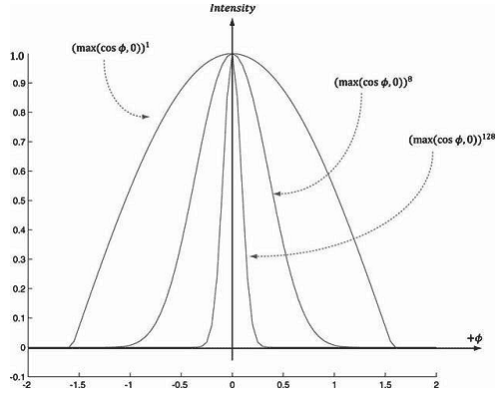

**图7.12 使用不同幂时的余弦函数曲线图，其中p≥1。**

注意，因为v和r是单位向量，所以cos*ϕ* = **v**·**r**。

我们现在定义照模型中的高光项：

**c**s = *k*s·**l**s ⨂ **m**s = ks**S**

其中



颜色**l**s指定了光源发出的高光总量。镜面材质颜色**m**s指定了表面反射和吸收的入射高光总量。系数*k*s根据**r**和**v**之间的夹角来决定高光强度。图7.13说明了一个表面可能接收不到漫反射光（**L**·**n** <0），但是却可以接收到高光。不过，在这种情况下，它收到的高光是毫无意义的，我们应该将*k*s设为0。

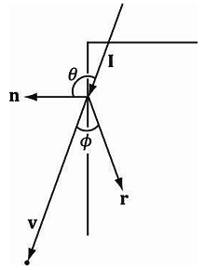

**图7.13 虽然光线照射的是物体背面，但是在观察点上还是可以看到高光。是错误的结果。当出现一问题时，我们必须将*k*s设为0。**

注意：高光幂*p*的取值应该总是大于1的。

新的光照模型为：

LitColor = **l**a⨂**m**a + **k**d·**l**d ⨂ **m**d + ks·**l**s ⨂ **m**s = **A** + kd**D** + ks**S** （公式7.3）

*k*d = max(**L**∙**n** ,0)



**注意**：反射向量**r** = **I** − 2(**n**·**I**)**n**（参见图7.14）。（这里假设n是一个单位向量。）不过，我们在着色器程序中总是使用HLSL的内置函数**reflect**来计算。

这里的入射光向量**I**是指入射光的方向（它与光线向量**L**的方向相反） 。

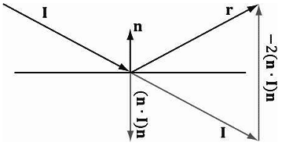

**图7.14 反射的几何描述。**